**Školské kolo geografickej olympiády – kategória E: 8. a 9. ročník**

**Teoretická časť**

**Školský rok: 2017/2018**

**1. Doplň informácie o najväčšom štáte strednej Ameriky – Mexiku:**

hlavné mesto: .......................................................................................................................

úradný jazyk: .........................................................................................................................

najväčší polostrov: ......................................................................

susedný štát na severe: ...........................................................................................................

východné pobrežie obmýva: ...................................................................... záliv

...................................................................... more

Západné pobrežie obmýva .........................................................oceán

**2. V každom riadku zakrúžkuj pojem s charakteristikou platnou pre Mexiko:**

Počet obyvateľov: vyše 100 mil. vyše 200 mil. vyše 80 mil. vyše 250 mil.

Prevládajúce náboženstvo: islam budhizmus kresťanstvo judaizmus hinduizmus

Mena: dolár córdoba peso balboacolón frank

Vlajka: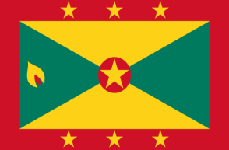 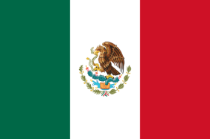 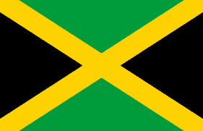 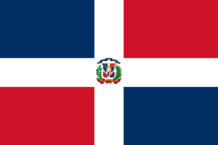

**3. V každom riadku zakrúžkuj slovenskú lokalitu zapísanú do Zoznamu svetového kultúrneho dedičstva UNESCO:**

kráľovské mesto so starými

banskými šachtami Kremnica Handlová Banská Štiavnica Trenčín Rožňava

jeden z najväčších hradných

komplexov v strednej Európe Oravský Strečno Krásna Hôrka Spišský Gýmeš

rezervácia ľudovej architektúry

(obec pri Ružomberku) Čičmany Vlkolínec Brhlovce Podbiel Sebechleby

historické jadro mesta Bardejov Trnava Košice Rožňava Nitra

drevené chrámy v slovenskej časti Panónskej panvy v slovenskej časti Karpatského oblúka

**4. Doplň vhodné písmená:**

Do prírodného dedičstva UNESCO na Slovensku patria aj jaskyne Aggteleckého a Slovenského krasu. K sprístupneným jaskyniam patria napríklad:

D _ _ I _ A; _ O _ B _ _ ECKÁ JASKYŇA; J _ _ O _ SKÁ JASKYŇA;

_ CH _ INSKÁ A _ A _ O _ ITOVÁ JASKYŇA;

**6. Doplň geografický názov a uveď, ktorého svetadiela sa daný názov týka:**

a) Veľká koralová .................................................... svetadiel: ................................................

b) Somálsky ............................................................ svetadiel: ................................................

c) Pádska ................................................................ svetadiel: ................................................

d) Ladožské ............................................................ svetadiel: ................................................

e) Mŕtve ................................................................. svetadiel: ................................................